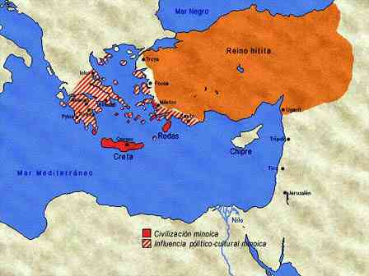
(Tomado de: http://thales.cica.es/rd/Recursos/rd98/HisArtLit/01/grec.htm)
La civilización helénica de la Grecia antigua se extendió por la Península Balcánica, las islas del mar Egeo y las costas de la península de Anatolia, en la actual Turquía, constituyendo la llamada Hélade. La civilización helénica o griega tiene su origen en las culturas cretense y micénica.
Hacia el 2700 a.C. se desarrolló en la isla de Creta una rica y floreciente cultura comercial perteneciente a la Edad del Bronce. Esta cultura recibe el nombre de minoica o cretense. En torno al año 1600 a.C., los aqueos, un pueblo de habla griega y de origen indoeuropeo, irrumpieron en el territorio de la Grecia continental, estableciéndose en el extremo noreste de la península del Peloponeso. Este pueblo llegó a dominar a los cretenses. Su ciudad más importante fue Micenas.
Hacia el año 1200 a.C., otro pueblo de origen griego, los dorios, que utilizaban armas de hierro, se apoderaron de Grecia derrotando a los micenios. La guerra de Troya, descrita por Homero en la Iliada, fue, probablemente, uno de los conflictos bélicos que tuvieron relación con esta invasión. Esparta y Corinto se transformaron en las principales ciudades dóricas. Con los dorios empezó un período de retroceso cultural que se conoce con el nombre de Edad oscura.
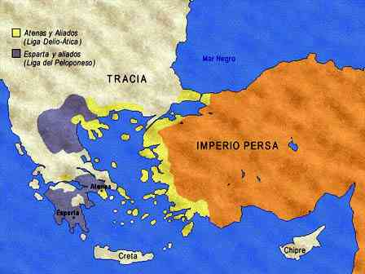
Después de la conquista de los dorios, la vida en toda Grecia descendió a un nivel muy primitivo, y así se mantuvo durante varios cientos de años. Sin embargo, desde el siglo VIII y hasta el siglo VI a.C., período que se conoce como época arcaica, Grecia desarrolló y culminó una gran recuperación política, económica y cultural.
Tal recuperación fue posible gracias a la organización en ciudades Estado (polis) y a la fundación de colonias en las costas de Asia Menor y del mar Negro, en Sicilia, en el sur de Italia, en el sur de Francia y en el sur de España.
Las nuevas colonias se convirtieron en polis políticamente independientes de la metrópoli (polis madre), pero mantuvieron estrechos vínculos religiosos, económicos y culturales. Estas colonias fueron uno de los factores del desarrollo económico de Grecia en este período.
Los siglos V y IV a.C. corresponden al apogeo de las grandes ciudades estado independientes, entre las que destacan las polis de Atenas y Esparta.
Cada uno de estos grandes estados absorbió a sus débiles vecinos en una liga o confederación dirigida bajo su control. Esparta, estado militarizado y aristocrático, estableció su poder a base de conquistas y gobernó sus estados súbditos con un control muy estricto. La unificación del Ática, por el contrario, se realizó de forma pacífica y de mutuo acuerdo bajo la dirección de Atenas.
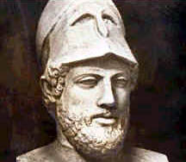
Al principio del período, los griegos se unieron para derrotar a los temidos persas en las llamadas guerras médicas. Tras la victoria, Atenas se convirtió en la potencia hegemónica de la Liga de Delos, alianza que se había formado para defenderse de los persas. En política interior los atenienses consolidaron el sistema político conocido con el nombre de democracia, gobierno del pueblo, y en política exterior se convirtieron en la gran potencia político-militar de la Hélade, lo que les acarreó gran número enemigos. Este periodo es denominado como la 'Edad de Oro de Atenas', o 'Siglo de Pericles' en honor al gobernante que llevó a Atenas a su máximo esplendor.
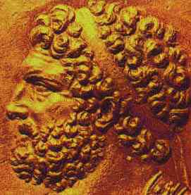
Durante el mandato de Pericles se construyeron el Partenón, el Erecteion y otros grandes edificios. El teatro griego alcanzó su máxima expresión con las obras trágicas de autores como Esquilo, Sófocles y Eurípides, y el autor de comedias Aristófanes. Tucídides y Heródoto fueron famosos historiadores, y el filósofo Sócrates fue otra figura de la Atenas de Pericles quien hizo de la ciudad un centro artístico y cultural sin rival.
Las diferencias entre Atenas y Esparta desembocaron en la destructora guerra del Peloponeso, en la que participaron casi todos los griegos unidos a uno u otro bando. La guerra duró hasta el 404 a.C. y acabó con la derrota de los atenienses y el establecimiento de la hegemonía espartana sobre Grecia.
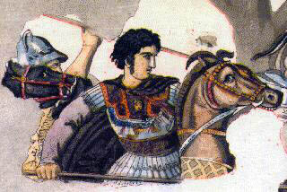
Aprovechando la confusión y debilidad de los contendientes en las Guerras del Peloponeso, el rey Filipo II de Macedonia convirtió su reino en la nueva potencia de la Hélade. Macedonia no estaba desgastada por las luchas y disponía de recursos naturales (cereales, oro y madera). La batalla de Queronea (338 a.C.) le permitió anexionarse Atenas y Tebas. Tras la muerte de Filipo II, su hijo Alejandro Magno, conquistó Persia y dirigió sus ejércitos hacia Egipto y la India, formando un gran imperio.
Tras su muerte en Babilonia (323 a.C.) sus generales se repartieron sus posesiones. Con Alejandro desaparecía el antiguo poder de los griegos, pero no su cultura que, fusionada con la oriental, dio origen al mundo helenístico.

